竞态

总
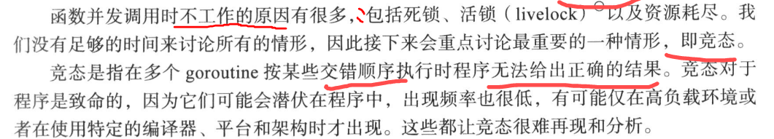
- 数据竞态
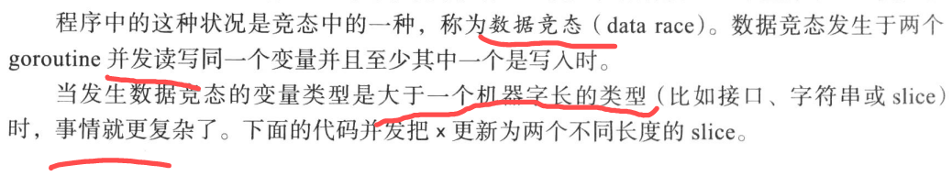
- 例
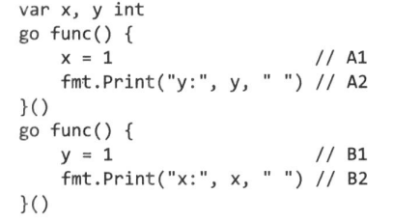
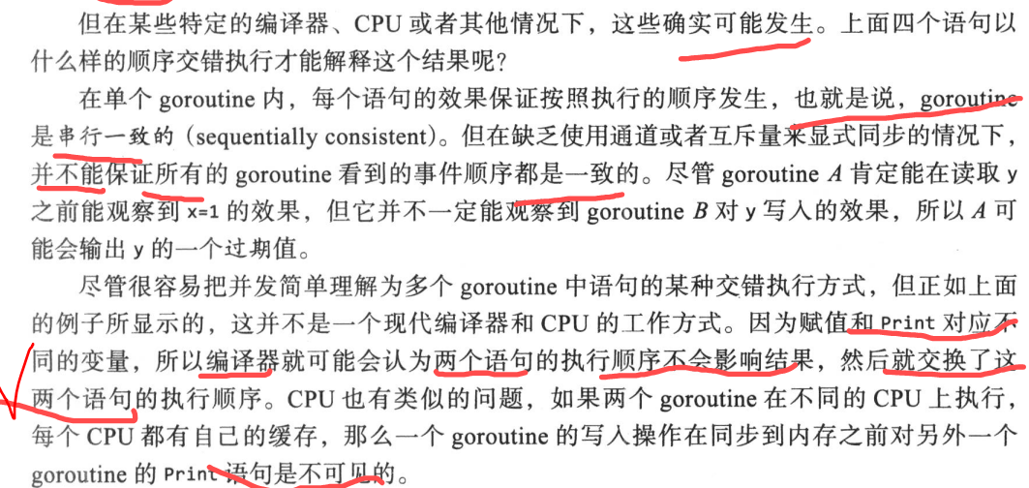

互斥锁 sync.Mutex
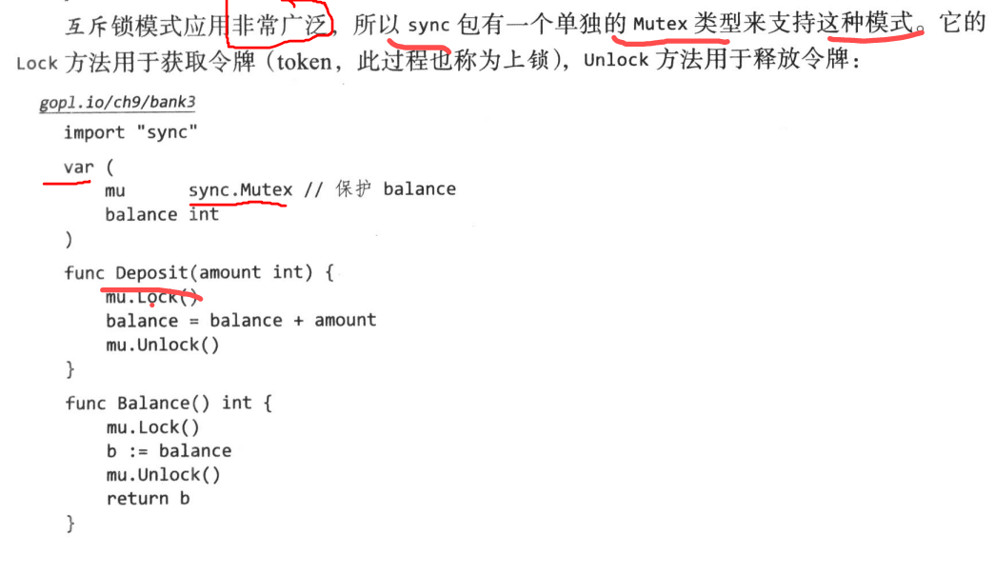
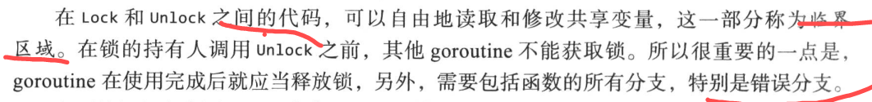
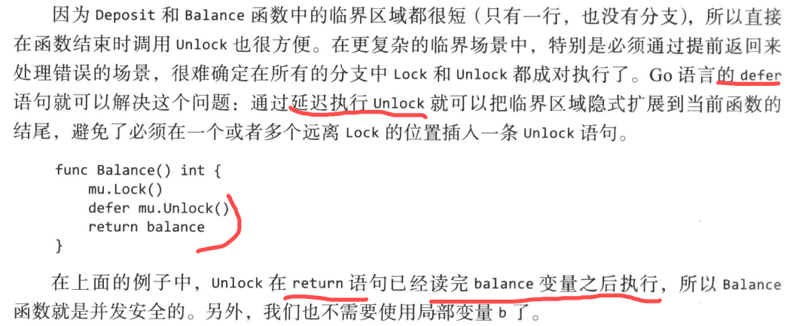

读写锁 sync.RWMutex
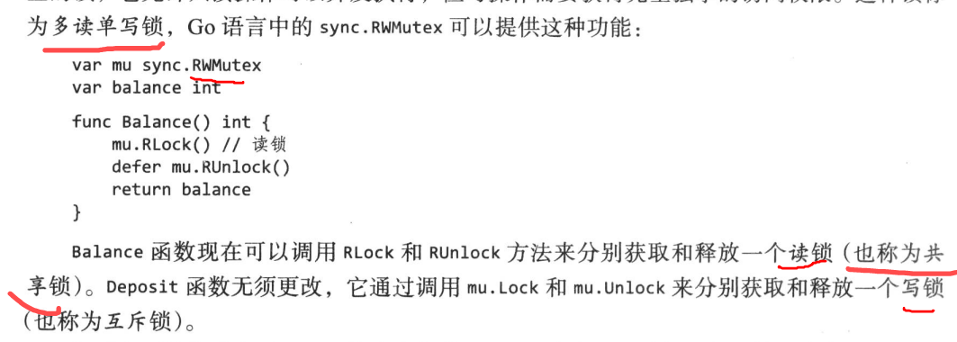
- 用读写锁使得程序性能反而可能不如互斥锁！：
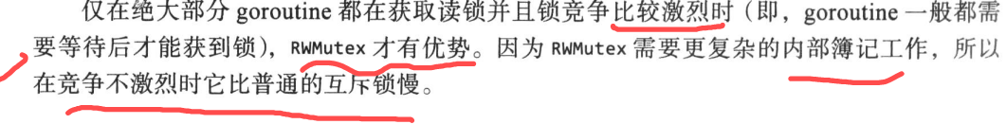

单次初始化 sync.Once
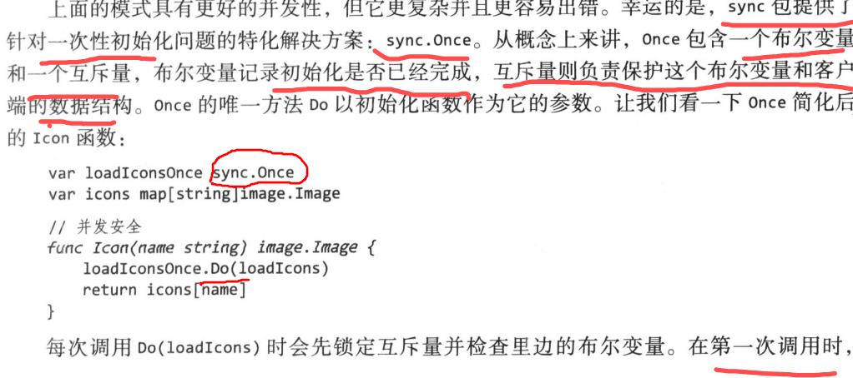
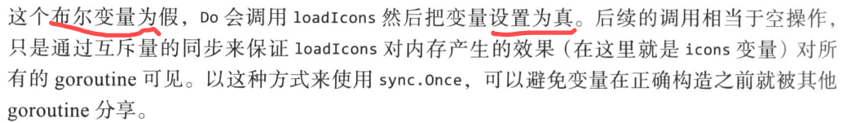

竞态检测 -race
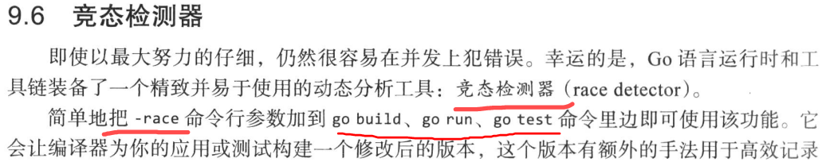
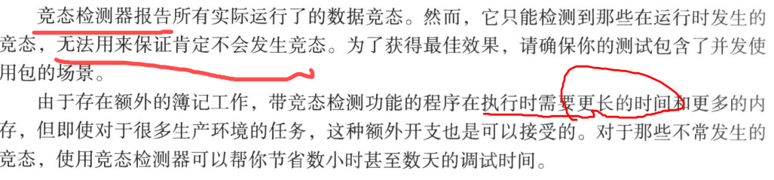

gc

资源回收
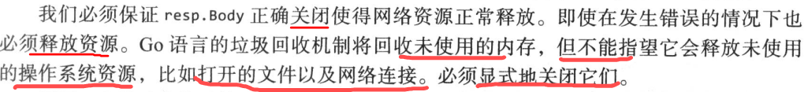

runtime

总
尽管 Go 编译器产生的是本地可执行代码，这些代码仍旧运行在 Go 的 runtime（这部分的代码可以在 runtime 包中找到）当中。这个 runtime 类似 Java 和 .NET 语言所用到的虚拟机，它负责管理包括内存分配、垃圾回收（第 10.8 节）、栈处理、goroutine、channel、切片（slice）、map 和反射（reflection）等等。
- runtime 调度器是个非常有用的东西，关于 runtime 包几个方法:
- Gosched：让当前线程让出 cpu 以让其它线程运行,它不会挂起当前线程，因此当前线程未来会继续执行
- NumCPU：返回当前系统的 CPU 核数量
- GOMAXPROCS：设置最大的可同时使用的 CPU 核数
- Goexit：退出当前 goroutine(但是defer语句会照常执行)
- NumGoroutine：返回正在执行和排队的任务总数
- GOOS：目标操作系统

